CHUTNEY DE PRUNE

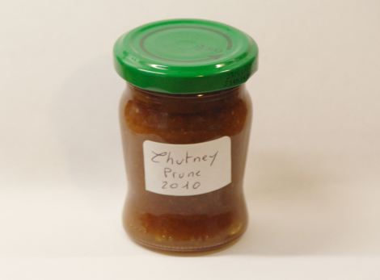
Ingrédients pour 10 petits pots :
1.5 kg de prunes dénoyautées et hachées
1 pomme verte épluchée et hachée
500 g de sucre roux
375 ml de vinaigre (de riz ou blanc)
60 ml de sauce soja
1 oignon
2 cm de gingembre haché
3 gousses d'ail
3 étoiles d'anis
1 bâton de cannelle
2 piments rouges séchés
• Enfermer les piments et les épices dans une gaze. Mixer l'ail, le gingembre et l'oignon.
• Transvaser le mélange dans une casserole avec le reste des ingrédients ainsi que la gaze et remuer à feu doux pour dissoudre le sucre.
• Porter à ébullition, puis baisser le feu et cuire 40 minutes à petit bouillon, jusqu'à ce que le mélange soit épais. Sortir la gaze et la jeter.
• Retirer la casserole du feu, mixer s'il reste des morceaux (facultatif).
• Mettre le chutney dans des pots préalablement lavés à l'eau très chaude, fermer hermétiquement et retourner les pots jusqu'à complet refroidissement.
• Servir ce chutney après quelques mois de repos par exemple avec une viande blanche.
PS : Conserver au frais après ouverture.

